**MARIENCHANNELING *MARIÄ EMPFÄNGNIS**

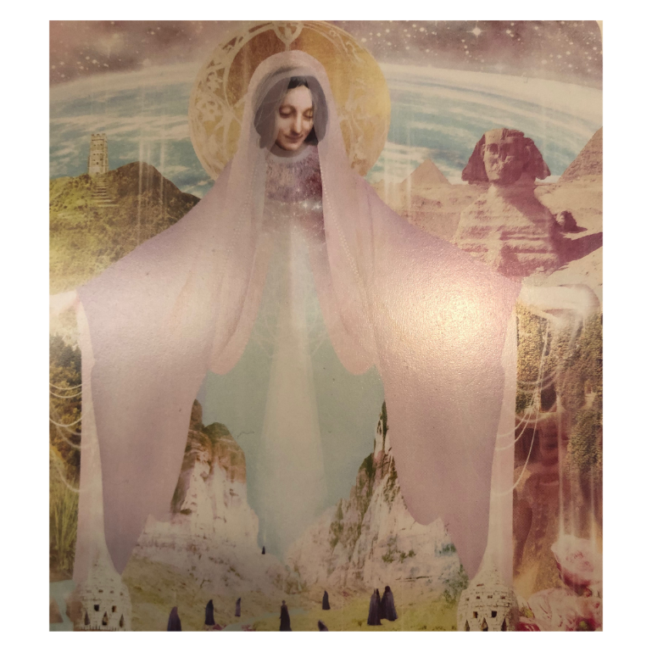

Rebecca Campbell: Work Your Light

Mein Name ist Theotokos Anna. Ich bin die Großmutter von Jesus Christus, die Mutter Mariens. Im Lichte der Ewigen Reinheit der Göttlichen Urahninnen wende ich mich an alle, die sich auf die immerwährenden, transzendierenden Lichtpfade des Shekinah-Zeitalters einschwingen möchten, auf diesen handeln wie wandeln.

Höre, während du dieses Channeling liest, gerne den Song von Jocelyn B Smith, klicke hier: **Mary Theotokos**

Zu Mariä Empfängnis wird die Tatsache gefeiert, dass Maria selbst auch von mir, Theotokos Anna empfangen wurde. Ich bin so rein wie meine Tochter und war ebenso frei von Erbsünde, denn die Erblinien der Göttin sind in uns allen angelegt. So gebar ich noch zwei weitere Töchter, ebenfalls Marien – die Strahlen der himmlischen Sternenportale erhellten meine Kinder bereits während der Schwangerschaft.

Verbinde dich an diesem Marienfest gerne mit meinen Strahlen, indem du 12 Mal (gerne auch 108 oder 144 Mal, doch auch wenige Wiederholungen wirken positiv) die folgende Namensfolge sprichst – es ist die Folge meiner weiblich-göttlichen Erblinie:

*SOPHIA, THEOTEKOS ANNA, THEOTOKOS MARIA*

*Theotokos* bedeutet „Mutter Gottes“ bzw. „Gottgebärerin“, abgeleitet von den griechischen Worten *Theos* für „Gott“ und *tiktein* für „gebären“*.* In meiner Linie sind wir im Bewusstsein wahre Göttlichkeit auf Erden zu manifestieren und den Christus-Logos zu gebären – denn wir dienen einzig und allein dem Göttlichen Plan. Ich war und bin Teil der Schwesternschaft der Rose: In all unseren Inkarnationen umgeben wir uns mit Schönheit und pflegen die Liebe, indem wir ästhetische Formen wahrnehmen und kreieren, wo auch immer wir uns gerade befinden. Während unserer Erdengezeiten bewegen wir uns auf den Himmelspfaden – über den Mond hinein die Venus hinein in die höheren Oktaven der Sterne. Wir halten das Licht unserer atlantischen Urmütter hoch, wir ehren wie mehren es – denn die Erblinien der Göttin sind in uns angelegt. Wir säen Samen des kosmischen Lichts. Bei der sogenannten „unbefleckten Empfängnis“ geht es um das Empfangen von Sternenlichtsynergien in ihrer reinsten, ursprünglichsten, natürlichsten Form: Aus himmlischer Reinheit wird irdische Reinheit geboren.

Die Heiligenattribute unserer elfenhaften Erblinie wurde in vergangenen Jahrhunderten künstlerisch facettenreich dargestellt. Eine Schlange als Symbol für die Erbsünde, über die wir uns ermächtig haben. Denn wir sind Meisterinnen der Kundalini-Energie.

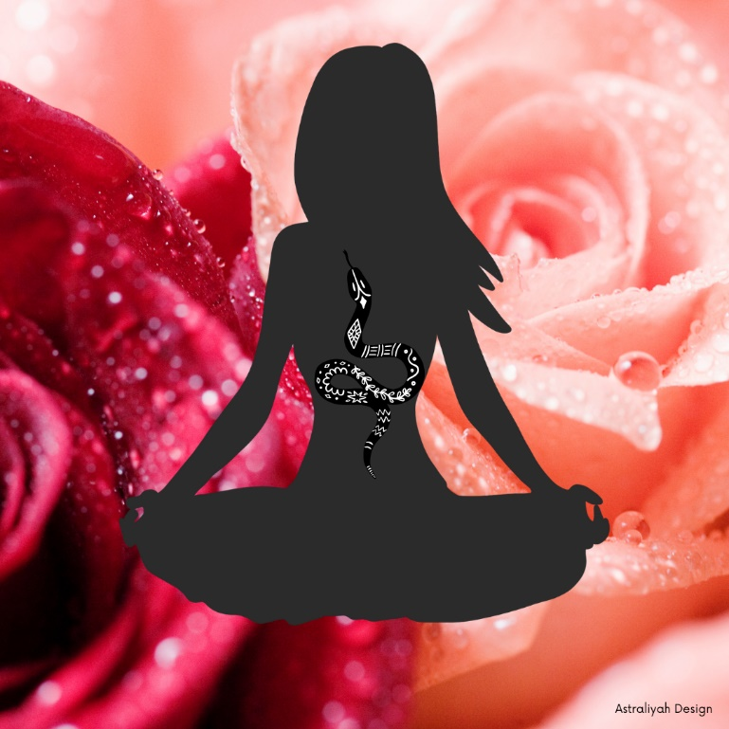

Eine Weltkugel, auf der sich die Gottesmutter befindet. Ein Sternenkranz als Symbol für ihr kosmisches Wissen auf ihrem Kopf. Eine Mondsichel unter meinen Füßen. Gemälde werden oft auch von Mariensymbolen wie Rosen und Lilien umgeben.

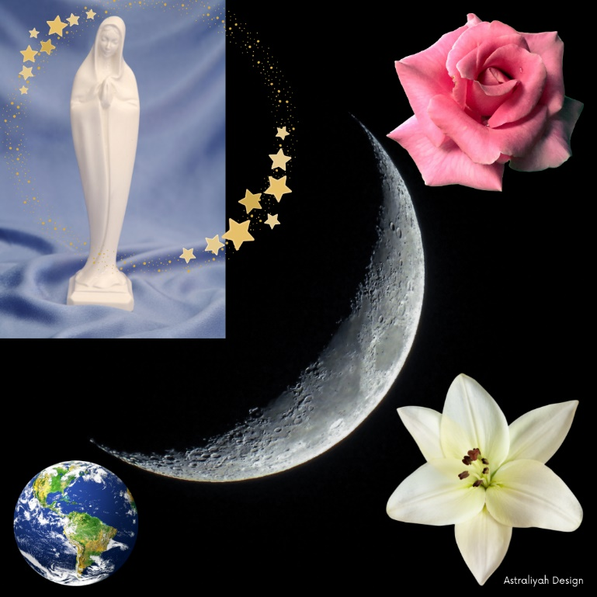

So empfange auch du das ästhetisierende Licht der Sternenportale, die die Tagesenergie in ihrer reinsten Form prägen wie definieren – durch den liebevollen, kristallinen, venusischen Göttinnenblick auf das heutige Tageshoroskop:

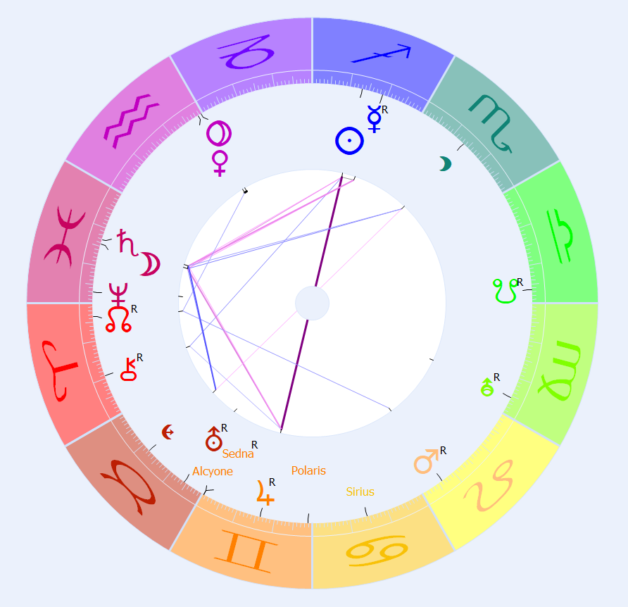

Tageshoroskop *Unsere Liebe Frau in Jerusalem 08/12/2024

Venus als Abendstern befindet sich zusammen mit Pluto auf den Anfangsgraden des Wassermannes. Das Thema Macht & Ohnmacht in Beziehungen spielt in diesen Tagen eine Rolle – ergründe plutonische Machtgefüge, zugunsten deiner venusischen Freiheit! Es ist ein guter Zeitpunkt, um alte, unbewusste, unbrauchbare Muster zu erforschen und diese zu transformieren. Vielleicht erkennst du nun klar, wo in Beziehungen Grenzen überschritten werden, die in dunkle gefahrvolle Bereiche führen könnten, würden sie auf diese Art fortgeführt. Es ist leider noch immer so, dass Frauen mit Gewalt in vielen Facetten konfrontiert sind, immer geht es dabei um Werte & um Würde. Die Geistige Welt arbeitet mit „Hochdruck“ daran, diese untragbaren, oftmals unsichtbaren Umstände auf Erden nun allmählich zu beenden. Doch das gelingt nur durch eure Bewusstwerdung, euer Zutun und eure Entscheidung für den Frieden – koste es vielleicht was es wolle. Ketten werden durch diese Konjunktion gesprengt, so dass die gefangenen Anteile wieder befreit in Erscheinung treten können in Form von Talenten und Fähigkeiten – in Schönheit und in Freude.

Achte in diesen Tagen auf weise Wortwahl – Schütze-Merkur ist wird erst am 15.12. wieder direktläufig. So möchte ich dich an ein altes Zeitkonzept erinnern:

Die alten Griechen hatten zwei Wörter für Zeit: *Chronos* und *Kairos*. Während Chronos quantitativ ist, ist Kairos qualitativ. Bei Chronos geht es um die Quantität der Zeit, um Minuten. Bei Kairos um die Qualität der Zeit, um Momente. Kairos bezeichnet all jene Mondlichtmomente, die du mit deiner Seele verbringst. Kronos entspricht dem Planeten Saturn, es ist der „Gott der Aussaat“. Durch das Säen von Lichtsamen legst du das Fundament dafür, dass sich dein Kind in den göttlichen Plan eingebettet weiß, wiegt und sieht.

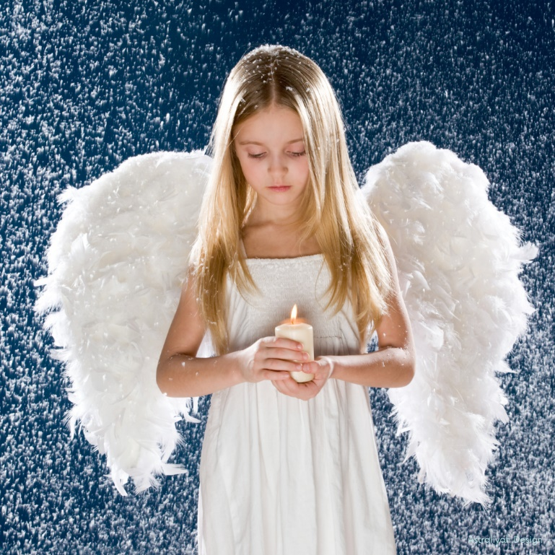

Der zunehmende Mond befindet sich heute in Konjunktion mit Saturn in Fische. Es verschmelzen lunare mit saturnischen Themen in Anbindung an das höchste Licht der Schöpfung. Als Mutter trägst du Verantwortung für die spirituelle Entwicklung deines Kindes. Heute ist ein wundervoller Zeitpunkt für ein Weihnachtsritual, durch das die himmlischen Sphärenströme auf fließende Weise manifestiert werden und euch segnen. Sprichst du heute ein Gebet mit deinem Kind, erhört es das Christkind sicherlich. Oder möchte dein Kleines vielleicht direkt beim „Christkind“ anrufen und mit ihm sprechen? In alter Tradition beginnt nun auch das Plätzchenbacken, an diesem „Kohlenhydrate-Tag“ achte besser auf die Verwendung von Vollkornprodukten in Verbindung mit Honig. Lasse diesen Tag einfach besinnlich angehen.

Auch du möchtest Mondlicht-Momente mit deinem Kind zelebrieren? Notiere dir eure gemeinsamen Seelenlicht-Momente in [**Das Mondjahr für dich und dein Kind**](https://www.silberschnur.de/neuheiten/1300/das-mondjahr-fuer-dich-und-dein-kind-2025)

Heute ist Halbmond, Sonntag und somit auch ein Tag der Ruhe. Lunare Wellen verschmelzen mit den saturnischen Gefügen auf spirituelle Weise. Zumal sich interessanterweise Neptun, die höhere Oktave der Venus, aktuell in der Erhöhung der Venus, dem 27. Fische-Grad, befindet, kann das reinste Licht der Urmütter empfangen werden durch Rituale wie dieses:

**RÜCKVERBINDUNG MIT DER GÖTTLICHEN DNA DURCH DEN APFEL**

**[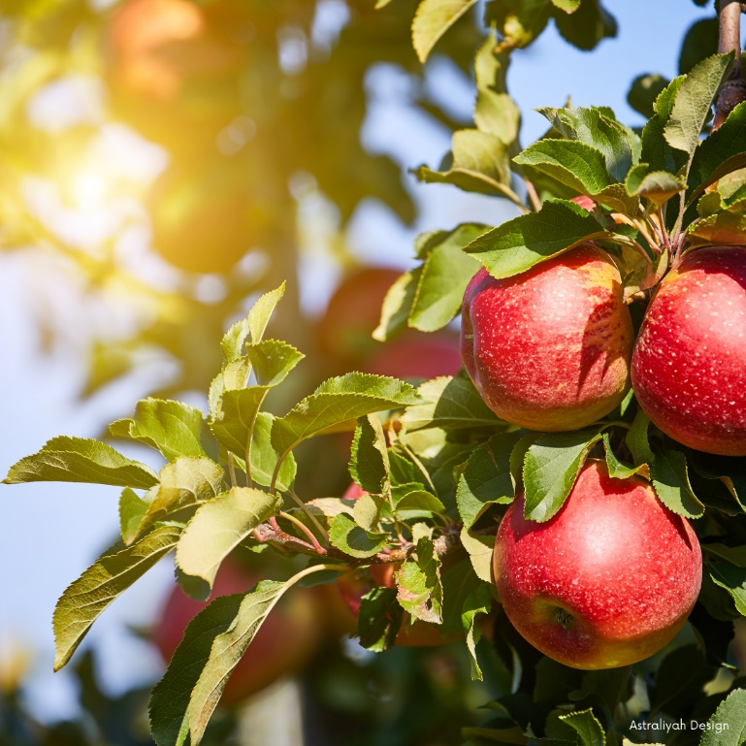](https://www.astraliyah.com/meryliah)**

Lege heute einen Apfel auf deinen Altar, in den du das folgende Gebet hineinsprichst: Alle diese Göttinnennamen enthalten die Keimsilben *AN/NA*, was bedeutet „Am Anfang“.

*THEOTOKOS ANNA, LADY NADA, PALLAS ATHENA, LUNA, ANANDA, RHIANNON, SAMANTHA, SHEELA-NA-GIG, DIANA, INANNA, NANA, YEMANYA.*

*SEDNA.*

Die rückläufige Sedna befindet sich heute im aktivierenden Sextil zu Neptun in den Fischen und im glücksverheißendem Trigon zu Venus-Pluto in Wassermann! Das Licht der Meeresgöttin bereinigt alles – rückwirkend wie vorbereitend für das neue Zeitalter der Shekinah. Alles ist gut.

Am 8.12. beginnen die 12 Sperrnächte. Alles war gut. Alles wird gut. Am 21.12. beginnen die 12 Rauhnächte. Du kannst die Göttinnennamen in jeden der 12 Tage bzw. Monate hineinsprechen – sowohl rückblickend, als auch vorausschauend.

*NAMASTE -* Das Sternenlicht in mir grüßt das Sternenlicht in dir!

Der kristalline Lichtstrom der Göttlichen Urmutter erreicht dich JETZT durch das Lesen meiner Worte im Hier & Jetzt. In *Kairos.*

AMEN IN AGAPE & IN LIEBE.

Dieses Channeling wirkt auf all jene ein, die im kosmischen Feld der Liebe agieren und stimmt ein auf die kristallinen, höheren Schwingungsfelder, die der irdischen Schöpfung zugrunde liegen.

Hierbei handelt es sich um eine astrosynergetische Prognose, die in Anbindung an das Göttinnenwesen erstellt wurde.

Formuliert in *Agape*

Empfangen in Liebe

durch

CHRISTINE URI

Astrologin & Autorin von „Das Mondjahr für Dich und dein Kind“ – erhältlich bei Silberschnur Verlag unter folgendem Link:

[**Das Mondjahr für dich und dein Kind | Silberschnur Online-Shop**](https://www.silberschnur.de/neuheiten/1300/das-mondjahr-fuer-dich-und-dein-kind-2025)

Besuchen Sie gerne auch die Website der Autorin:

[**www.astraliyah.com**](http://www.astraliyah.com)

[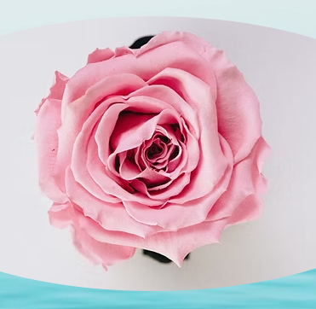](https://www.astraliyah.com/meryliah)

P.S. Verbringe Zeit mit deiner Seele – vielleicht indem du zu Neumond im Steinbock am 30.12. im Namen der Rose meditierst und dich auf das Venusjahr 2025 auf kristalline Weise einstimmst …

[**www.astraliyah.com/meryliah**](www.astraliyah.com/meryliah)